INDICAÇÃO Nº 4677/2017

Sugere ao Poder Executivo Municipal que proceda a limpeza e retirada de entulhos em área publica localizada na Rua Capitão Manoel Caetano, ao lado do ponto de ônibus próximo ao Supermercado Cogo na Vila Linópolis. (Foto anexa). (A).

Excelentíssimo Senhor Prefeito Municipal,

Nos termos do Art. 108 do Regimento Interno desta Casa de Leis, dirijo-me a Vossa Excelência para sugerir ao setor competente que proceda a limpeza e retirada de entulhos em área publica localizada na Rua Capitão Manoel Caetano, ao lado do ponto de ônibus próximo ao Supermercado Cogo na Vila Linópolis.

**Justificativa:**

Fomos procurados por munícipes solicitando essa providencia, pois da forma que se encontra o local está sujo, servindo de descarte irregular de lixo e entulho, favorecendo a proliferação de animais peçonhentos, causando transtornos e insegurança.

Plenário “Dr. Tancredo Neves”, em 17 de Maio de 2017.

**José Luís Fornasari**

**“Joi Fornasari”**

**Solidariedade**

- Vereador -

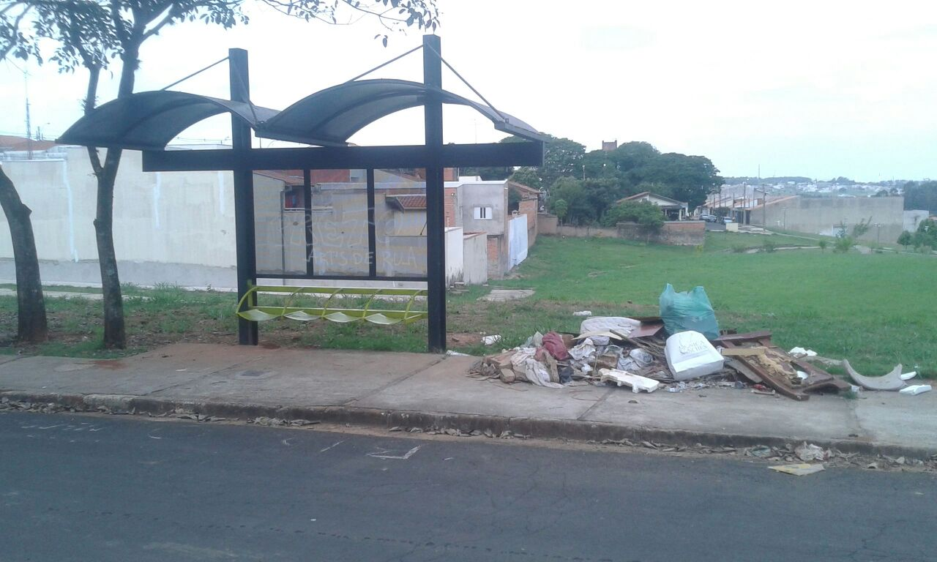

Sugere ao Poder Executivo Municipal que proceda a limpeza e retirada de entulhos em área publica localizada na Rua Capitão Manoel Caetano, ao lado do ponto de ônibus próximo ao Supermercado Cogo na Vila Linópolis.